Научно-производственная фирма «МЕТА»

Люфт-детектор
ЛД-4000П

ПНЕВМАТИЧЕСКИЙ

Руководство по эксплуатации

М 105.000.00.00 РЭ

СОДЕРЖАНИЕ

ВВЕДЕНИЕ 5

1 ОПИСАНИЕ И РАБОТА 5
  - Описание и работа изделия 5
1.1.1 Назначение 5
1.1.2 Технические характеристики 5
1.1.3 Состав 6
1.1.4 Устройство и работа 7
1.1.5 Маркировка и пломбирование 7
1.1.6 Упаковка 7

2 ИСПОЛЬЗОВАНИЕ ПО НАЗНАЧЕНИЮ 8
  - Эксплуатационные ограничения 8
  - Меры безопасности 8
  - Подготовка изделия к использованию 10
  - Использование изделия 13
- ТЕХНИЧЕСКОЕ ОБСЛУЖИВАНИЕ 18
  - Техническое обслуживание изделия 18

4 ТРАНСПОРТИРОВАНИЕ 19

5 ХРАНЕНИЕ 19

Приложение А 21
Приложение Б 23
Приложение В 24
Приложение Г 26

Настоящее руководство по эксплуатации предназначено для ознакомления с принципом работы, основными правилами эксплуатации, обслуживания и транспортирования люфт-детектора пневматического ЛД-4000 П.

1 ОПИСАНИЕ И РАБОТА
1.1 Описание и работа изделия

1.1.1 Назначение
1.1.1.1 Люфт-детектор (в дальнейшем – изделие) предназначен для проверки крепления амортизатора и опоры, шарнира независимой подвески, подвески двигателя, опорного рычага подвески, рулевой тяги, подшипника ступицы колеса и т.п. легковых автомобилей.
1.1.1.2 Изделие применяется на автотранспортных предприятиях, центрах технического контроля и станциях технического обслуживания.

Рабочие условия эксплуатации:
- температура окружающего воздуха:
для установки компрессорной - от плюс 1 до плюс 40 ^{о}С
для изделия - от минус 10 до плюс 40 ^{о}С ;
- относительная влажность до 80% при температуре 25 ^{о}С;
- атмосферное давление от 86 до 106 кПа (650-800 мм рт. ст.).

1.1.2 Технические характеристики

Технические характеристики изделия приведены в таблице 1.
Таблица 1
Характеристика изделия | Параметры
Максимальная нагрузка на площадку, кг | 2000
Максимальная осевая нагрузка, кг | 4000
Ход центра площадки:  - влево/вправо, мм, не менее  - вперед/назад, мм, не менее  - по диагонали, мм, не менее | 55  60  80
Привод перемещения подвижной площадки | пневматический
Управление движением | дистанционное
Питание изделия от однофазной сети переменного тока  - напряжение, В  - частота, Гц | 220±10%  50±1
Сжатый воздух, не грубее | 10 кл. ГОСТ 17433-80
Давление, МПа | 0,6-0,65
Потребляемая мощность, кВт, не более | 2,2
Размеры подвижной площадки (длина, ширина, высота), мм, не более | 805х630х25
Габаритные размеры платформы (длина, ширина, высота) мм, не более | 860х930х200
Масса платформы, кг | 86

1.1.3 Состав изделия

      - Состав изделия и комплект поставки приведены в таблице 3.
Таблица 3
Наименование | Кол., шт | Примечание
Платформа | 1
Досмотровое зеркало | 1 | По заказу
Установка компрессорная* | 1 | По заказу
Фильтр МС 104-F-04 | 1 | По заказу
Фитинг 2543 1/4 | 1 | По заказу, не требуется  при наличии фильтра
Масло для компрессора «Compressor ER VOL100»** | 1 л | По заказу
Пульт-фонарь | 1
Кабель пневмораспределителя | 1
Саморез по бетону (нагель)  ø 7,5х92 мм | 4
Шуруп 5х30.019 с дюбелем | 2
Короб кабельный SD10033  (100х33 мм) L=1500 мм | 1 | По заказу
Отвод Dу 65 ГОСТ 17375-80 | 1 | По заказу
Труба ГОСТ 3262-75  50х3,2 L=40 | 1 | По заказу
Труба ГОСТ 3262-75  65х3,2 L=100 | 1 | По заказу
Труба ГОСТ 3262-75  65х3,2 L=2450 | 1 | По заказу
Упаковка ЛД-4000П | 1
Упаковка (щита силового, кабеля, пульта-фонаря) | 1
Руководство по эксплуатации | 1
Паспорт | 1

* Рекомендуется использовать установку компрессорную СБ4/С-50.LB30А
(220 V АС; V ресивера=50 л; Р раб.=1,0 МПа).
** Допускается применение других масел с вязкостью 100 мм²/с при температуре 40ºС.

1.1.4 Устройство и работа изделия

1.1.4.1 Принцип работы изделия заключается в принудительном перемещении колеса передней подвески автомобиля и визуальном определении соответствующих люфтов.
1.1.4.2 Изделие представляет собой стационарно установленную платформу, силовой щит и пульт-фонарь.
1.1.4.2.1 Платформа состоит из неподвижной плиты с плоскими антифрикционными прокладками, соединенной осью с подвижной плитой, и возможностью перемещения при помощи пневмоцилиндра, соединенного с подвижной плитой и неподвижной плитой посредством шарниров.
1.1.4.3 С силового щита подается питание на пульт-фонарь, компрессор и платформу.
1.1.4.4 Пульт-фонарь предназначен для подсветки осматриваемых механизмов и управления перемещением площадки при помощи кнопок, расположенных на нем. Пульт-фонарь поставляется в одном из двух исполнений (см. рис.1, рис.1а).

1.1.5 Маркировка и пломбирование

1.1.5.1 Маркировка изделия соответствует требованиям конструкторской документации М 105.000.00.00.
На фирменной планке изделия указано:
- товарный знак предприятия-изготовителя;
- наименование или обозначение типа изделия;
- заводской порядковый номер изделия;
- год изготовления.

1.1.6 Упаковка

1.1.6.1 Упаковка изделия соответствует требованиям конструкторской документации М 105.000.00.00.
1.1.6.2 Упаковка изделия и технической документации обеспечивает сохранность их товарного вида.
2 ИСПОЛЬЗОВАНИЕ ПО НАЗНАЧЕНИЮ
2.1 Эксплуатационные ограничения

2.1.1 Предельные допустимые рабочие значения условий эксплуатации изделия приведены в таблице 4.
Таблица 4
Параметры | Не менее | Не более
Параметры сети переменного тока  напряжение, В  частота, Гц | 198  49 | 242  51
Параметры сети сжатого воздуха  давление, МПа  класс воздуха по ГОСТ 17433-80  условный проход подводящего воздухопровода, мм | 0,6  -  10 | 0,65  10  -
Температура окружающей среды, ^{о}С:  - установка компрессорная  - изделие | +1  -10 | +40  +40
Влажность при 25 ^{о}С, % | - | 80
Содержание коррозийно-активных агентов:  Сернистый газ, мг/м³ – сут.  Хлориды, мг/м³ – сут. | -  - | 250  0,3

2.1.2 Предельные значения технических характеристик, несоблюдение которых может привести изделие к выходу из строя, приведены в таблице 5.
Таблица 5
Параметр | Не более
Нагрузка на площадку, кг | 2000
Скорость наезда на изделие, км/ч | 3

2.2 Меры безопасности
2.2.1 Общие указания

2.2.1.1 При подготовке к эксплуатации и всех видах технического обслуживания могут возникнуть следующие виды опасности:
- опасность травмирования движущимися частями;
- токсичность.
2.2.1.2 Источником опасности травмирования движущимися частями являются подвижная площадка, колеса проверяемого автомобиля, шток пневмоцилиндра.
2.2.1.3 Источником токсичности являются выхлопные газы работающего двигателя проверяемого автомобиля.
2.2.1.4 Меры, обеспечивающие защиту от травмирования движущимися частями.
2.2.1.4.1 Шток пневмоцилиндра закрыт кожухом, на поверхность которого нанесены желтые полосы по ГОСТ12.4.026-76.
2.2.1.4.2 В помещении, в котором установлено изделие, на полу по периметру платформы должна быть нанесена предупредительная разметка желтой краской в виде полосы от 150 до 200 мм; ПРИ РАБОТЕ ИЗДЕЛИЯ ЗАПРЕЩАЕТСЯ НАХОДИТЬСЯ В ЗОНЕ ПРЕДУПРЕДИТЕЛЬНОЙ РАЗМЕТКИ.
2.2.1.5 Меры, обеспечивающие защиту от токсичности.
Помещение, в котором установлено изделие, должно быть оборудовано вентиляцией в соответствии с требованиями ГОСТ 12.4.021-75 и передвижными шланговыми отсосами выхлопных газов.
2.2.1.6 Меры безопасности при эксплуатации изделия.
2.2.1.6.1 К работе с изделием допускаются лица, ознакомленные с настоящим руководством по эксплуатации и прошедшие инструктаж по технике безопасности.
2.2.1.6.2 Для правильного заезда автомобиля на середину площадки изделия рекомендуется предусмотреть контрастную разметку.
2.2.1.6.3 Наладочные работы, осмотры и ремонт изделия производить только при отключенном напряжении питания и отключенном сжатом воздухе.
2.2.1.6.4 Помещение, в котором установлено изделие, должно быть оборудовано первичными средствами пожаротушения в соответствии с требованиями ГОСТ 12.4.009-83.
2.3 Подготовка изделия к использованию
2.3.1 Подготовка изделия к монтажу

2.3.1.1 Платформа изделия монтируется непосредственно на пол с правой стороны смотровой ямы так, чтобы пневмоцилиндр находился также с правой стороны по ходу движения транспортного средства. Пол должен быть тщательно выровнен. Неплоскостность пола, на котором устанавливается неподвижная площадка, не более 1,5 мм.
2.3.1.2 Источник сжатого, очищенного и осушенного воздуха должен находиться на расстоянии не более 3 м от платформы. Источник должен иметь выходной ниппель G 1/4 ГОСТ 6357-81.
Для предохранения от механических повреждений трубки от платформы к источнику необходимо прокладывать в трубе или лотке, забетонированных под уровень пола.
2.3.1.3 Для подвода напряжения питания к силовому щиту необходима розетка 220 В, расположенная на высоте 200-300 мм от уровня пола на расстоянии не более 4 м от смотровой ямы.
2.3.1.4. Для предохранения от механических повреждений провода от силового щита и платформы необходимо прокладывать в трубах или лотках, забетонированных в полу.
2.3.1.5 Провести внешний осмотр составных частей, проверить комплектность в соответствии с таблицей 3 настоящего руководства.

2.3.2 Монтаж изделия

2.3.2.1 При монтаже, опробовании изделия необходимо соблюдать требования безопасности в соответствии с п. 2.2.
2.3.2.2 Установить изделие на предполагаемое место.
2.3.2.3 Снять кожух. В исходном положении шток цилиндра должен быть полностью выдвинут.
2.3.2.4 Расположить изделие так, чтобы край подвижной площадки был на расстоянии от 20 до 30 мм от направляющих смотровой ямы, а при отсутствии их – не менее 50 мм от края смотровой ямы.
2.3.2.5 Снять пружинное кольцо крепления подвижной площадки, снять ее с оси и сдвинуть в сторону, пока не откроются отверстия крепления неподвижной плиты к полу.
2.3.2.6 Через эти отверстия необходимо просверлить четыре отверстия диаметром 6 мм на глубину 90 мм.
2.3.2.7 Тщательно удалить появившийся мусор и пыль пылесосом.
2.3.2.8 Завернуть в отверстия четыре самореза по бетону из комплекта поставки.
2.3.2.9 Убедиться, что площадка прочно прикреплена к полу, что планки скольжения абсолютно свободны от пыли.
2.3.2.10 Проверить наличие смазки на поверхностях осей и планок скольжения. При необходимости смазать смазкой ЦИАТИМ 201.
2.3.2.11 Установить на место и закрепить на оси пружинным кольцом подвижную площадку.
2.3.2.12 Распустить бухту трубки подвода воздуха. Неперпендикулярность торца трубки не должна превышать 5º.
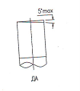
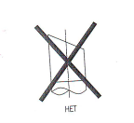

2.3.2.13 Подсоединить трубку подвода сжатого воздуха к штуцеру пневмораспределителя, проложить к источнику сжатого воздуха так, чтобы она не подвергалась механическому воздействию, и подсоединить к нему.
ВНИМАНИЕ: ТРУБКУ ВОЗДУХОВОДНУЮ ВСТАВЛЯТЬ В ОТВЕРСТИЕ ФИТИНГА С УСИЛИЕМ ДО УПОРА.

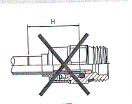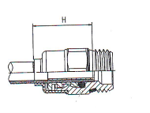

НЕТ ДА

2.3.2.14 Закрепить силовой щит в нише смотровой ямы. Проложить провода от платформы к силовому щиту так, чтобы они не подвергались механическим воздействиям, при необходимости укоротить их по месту. Провести монтаж в силовом щите согласно Приложению А. Закрыть силовой щит.
Подключить компрессор, платформу и пульт-фонарь к силовому щиту.

2.3.3 Первичное включение изделия

2.3.3.1 Установить дифференциальный выключатель во включенное (верхнее) положение.
2.3.3.2 При помощи кнопки S2 (с фиксацией) на пульте-фонаре проверить наличие освещения.
2.3.3.3 Открыть кран, установить давление от 0,6 до 0,65 МПа на источнике сжатого воздуха. Убедиться в отсутствии утечек в пневмосистеме.
2.3.3.4 Установить давление от 0,15 до 0,2 МПа. При помощи переключателя (рис. 1) выбрать ручной или автоматический режим работы. В ручном режиме нажатием кнопки S1 на пульте-фонаре привести площадку в движение и убедиться в плавном, без рывков и заеданий перемещении площадки и возврате ее в исходное положение при отпускании кнопки.
2.3.3.5 Установить на место кожух. Изделие готово к применению.

2.4 Использование изделия
2.4.1 Общие указания

2.4.1.1 Во время диагностирования водитель остается в кабине для включения (при необходимости) ручного и ножного тормоза, блокирования рулевого колеса. Оператор из смотровой ямы при помощи кнопок пульта-фонаря включает подсветку и перемещение платформы.
      - Диагностированию подвергаются автотранспортные средства, нагрузка на колесо которых не превышает 2000 кг.

2.4.2 Включение и порядок работы

2.4.2.1 Установить дифференциальный выключатель во включенное (верхнее) положение.
2.4.2.2 Открыть кран подачи сжатого воздуха, установить давление от 0,6 до 0,65 МПа.
2.4.2.3 Нажатием кнопок на пульте-фонаре проверить подсветку и перемещение платформы.
2.4.2.4 Заехать колесом диагностируемого автотранспортного средства на платформу изделия (желательно на ее центр).
2.4.2.5 При помощи переключателя выбрать автоматический или ручной режим работы. При выборе автоматического режима на корпусе пульта-фонаря загорается светодиод красного цвета, при этом площадка двигается автоматически. В ручном режиме площадку приводят в движение нажатием кнопки S1, при этом на корпусе пульта-фонаря загорается светодиод зеленого цвета.
Из смотровой ямы оператор, включив подсветку нажатием кнопки S2, на слух и визуально определяет ослабление крепления узлов, люфты в соединениях.
.

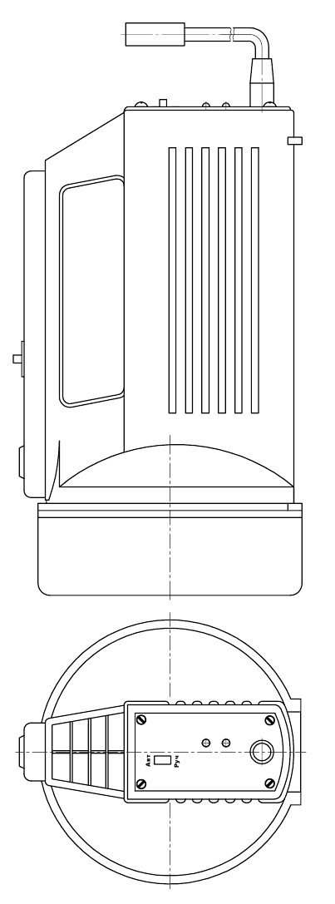
1

2
3

4

5

1 - Кнопка включения S1«ПУСК»; 2 - Кнопка включения подсветки S2; 3 – Переключатель режима работы; 4 - Разъем для подключения к силовому щиту; 5 - Индикаторы

Рисунок 1 – Пульт-фонарь, модификация 1
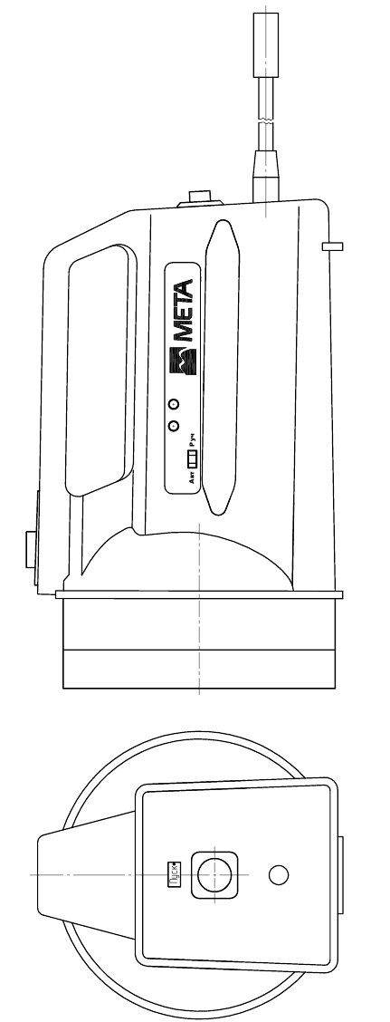
1

2
3

4

5
1 - Кнопка включения подсветки S2; 2 - Кнопка включения S1 «ПУСК»; 3 - Разъем для подключения к силовому щиту; 4 – Индикаторы; 5 – Переключатель режима работы

Рисунок 1а – Пульт-фонарь, модификация 2

1
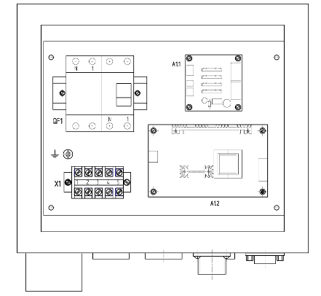
L N PE
2
5
6
3 4 7

1 – Дифференциальный автоматический выключатель; 2 – Блок зажимов (клеммы «L», «N», «PE» – для подключения питания 220 В); 3 – Разъем для подключения компрессора; 4 – Разъем для подключения платформы; 5 – Плата реле; 6 – Блок питания; 7 – Разъем для подключения пульта-фонаря

Рисунок 2 – Панель силового щита

2.4.3 Демонтаж изделия

2.4.3.1 К демонтажу изделия допускаются лица, изучившие настоящее РЭ.
2.4.3.2 Демонтаж необходимо проводить в следующем порядке:
- отсоединить от сети силовой щит;
- отключить от изделия подачу сжатого воздуха;
- отсоединить трубку подвода сжатого воздуха от источника;
- в силовом щите отсоединить провода компрессора, пульта-фонаря и платформы;
- снять силовой щит;
- снять пружинное кольцо крепления подвижной площадки, поворотом ее совместно с цилиндром открыть доступ к винтам крепления к полу неподвижной площадки, вывернуть их, подвижную площадку установить на место и закрепить пружинным кольцом.

3 ТЕХНИЧЕСКОЕ ОБСЛУЖИВАНИЕ
  - Техническое обслуживание изделия

3.1.1 Меры безопасности

3.1.1.1 При техническом обслуживании необходимо соблюдать меры безопасности, изложенные в п.2.2 настоящих ТУ.
3.1.1.2 К техническому обслуживанию изделия допускается персонал, изучивший настоящее РЭ, инструкцию по технике безопасности при работе с изделием.

3.1.2 Порядок технического обслуживания

3.1.2.1 При техническом обслуживании необходимо соблюдать меры безопасности, изложенные в п. 2.2.
3.1.2.2 В процессе эксплуатации составные части изделия следует содержать в чистоте. Загрязненную поверхность конструктивных элементов изделия очищать ветошью, увлажненной водой с растворенным в ней синтетическим стиральным порошком, а затем протирать насухо.
3.1.2.3 Запрещается при удалении жировых пятен и пыли применять органические растворители, сильнодействующие кислоты и основания, повреждающие целостность защитного покрытия изделия.
3.1.2.4 Перечень работ различных видов технического обслуживания.
3.1.2.4.1 Один раз в месяц:
- проверить и при необходимости подтянуть крепление всех элементов пневмосистемы на платформе, крепеж контактных соединений в силовом щите и крепление его самого;
- снять подвижную площадку, тщательно очистить поверхности от грязи и старой смазки, подтянуть крепеж антифрикционных прокладок и самой площадки к полу, поверхности скольжения площадки смазать смазкой ЦИАТИМ 201.
3.1.2.4.2 Один раз в год провести разборку, промывку элементов пневмосистемы, при необходимости – замену уплотнительных элементов. Провести ревизию антифрикционных прокладок, при изношенности их до толщины 3 мм и менее провести замену.

4 ХРАНЕНИЕ

4.1 Изделие до введения в эксплуатацию следует хранить в закрытых помещениях в упаковке завода-изготовителя при температуре окружающего воздуха от плюс 5 до плюс 40 ^{о}С и относительной влажности до 80% при температуре плюс 25 ^{о}С (условия хранения 1 по ГОСТ 15150-69). В хранилищах не должно быть пыли, паров кислот и щелочей, агрессивных газов и других вредных веществ, вызывающих коррозию металлов и повреждение изоляционных материалов.

5 ТРАНСПОРТИРОВАНИЕ

5.1 Транспортирование изделия должно осуществляться в соответствии с требованиями ГОСТ 23170-78 для условий транспортирования С, «Техническими условиями погрузки и крепления грузов (ТУ)» и «Общими специальными правилами перевозки грузов» (Тарифное руководство 4-М).
При транспортировании самолетом изделие должно быть размещено в отапливаемом герметизированном отсеке.

Приложение А

Схема электрическая принципиальная
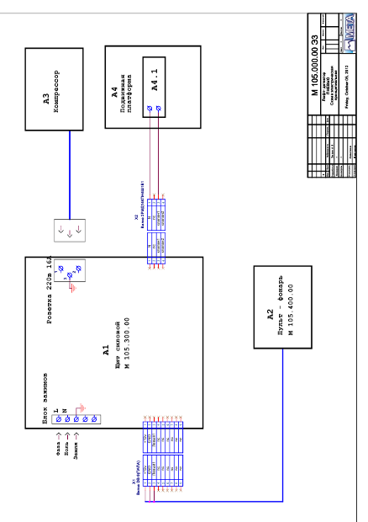

Перечень элементов

Поз. обозначение | Н А И М Е Н О В А Н И Е | Кол.
А1 | Щит силовой М105.300.00 | 1
А2 | Пульт-фонарь М105.400.00 | 1
А3 | Компрессор СБ 4/С-50 LB30A | 1
А4 | Подвижная платформа | 1
А4.1 | Распределитель | 1
 | электропневматический
 | 952-F2A-P16-23IL
X1 | Вилка кабельная DB-9 | 1
X2 | Вилка кабельная 2РМД14КПН4Ш1В1 | 1

Приложение Б

Схема пневматическая люфт-детектора ЛД-4000П
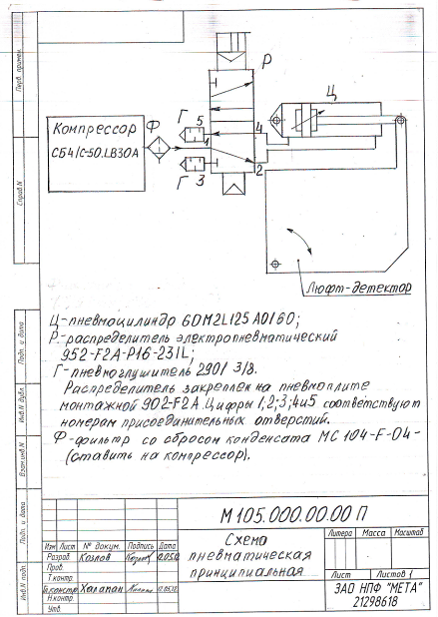

Приложение В

ИНСТРУКЦИЯ ПО СБОРКЕ И МОНТАЖУ
ЛЮФТ - ДЕТЕКТОРА ЛД - 4000П

1 Произвести подготовку места установки стенда (см. чертёж М 105.000.00.00 СБ ).
1.1 Для прокладки кабеля пневмораспределителя, кабеля пульта-фонаря, трубки пластмассовой воздухопроводной под полом проложить трубы.
1.2 Произвести разметку места установки люфт - детектора. При разметке учесть, что наименьший радиус изгиба трубки воздухопроводной 85 мм.
Неплоскотность площадки под люфт–детектор не более 0,5 мм.
2 Люфт – детектор прикрепить к полу.
2.1 Плиту верхнюю люфт – детектора (см. чертёж М 105.100.00.00 СБ, поз. 4) снять с её оси вращения. Отодвинуть плиту в сторону так, чтобы освободилась плита нижняя поз. 3 и были доступны все 4 крепёжные отверстия Ø 8/ Ø20×90°.
2.2 Через каждое крепёжное отверстие сверлом по бетону Ø 6 мм сверлить отверстия в полу глубиной 90 мм. В эти отверстия завернуть саморезы по бетону Ø 7.5×92 мм. Саморезы входят в комплект поставки ЛД.
2.3 Плиту верхнюю подвинуть в исходное положение, закрепить на оси вращения.
3 Соединить трубкой воздуховодной выходной фитинг компрессора и входной фитинг люфт–детектора. Трубка имеет наружный диаметр 12 мм.
Фитинги являются быстроразъёмными соединениями SPRINT® серии 6000 для пластиковых трубок.
Присоединение и разъединение трубки может повторяться неоднократно и выполняется вручную, без применения инструментов.
Присоединить трубку: вставить трубку в фитинг до упора. Цанга в фитинге обжимает трубку и удерживает её.
Отсоединить трубку: нажать на торец фитинга. Цанга освободит трубку. Вынуть трубку.
3.1 Материал трубки полиуретан. Модель TRU 12/9.
- Наружный диаметр 12 мм; внутренний диаметр 9 мм.
- Диапазон рабочих температур -20°С…+60°С.
- Рабочее давление при 23°С - 6 атм. Давление на разрыв 24 атм.
- Минимальный радиус изгиба трубки 85 мм.
4 Кабелем пневмораспределителя соединить разъём щита силового и разъём соленоида пневмораспределителя (см. схему электрическую принципиальную М 105.000.00.00 ЭЗ).
5 Пульт – фонарь имеет на себе пульт управления и должен находиться в смотровой яме. Кабель пульта – фонаря протянуть через трубу и присоединить к разъёму щита силового согласно схеме электрической.
5.1 В смотровой яме по месту крепить держатель фонаря поз.5. Использовать шурупы поз.15-2 шт. и дюбели под шурупы поз.16.
6 Заземлить щит силовой.
7 Проверить работоспособность стенда (см. Руководство по эксплуатации).

Приложение Г

